UNIVERSIDAD DE LAS FUERZAS ARMADAS “ESPE”

METODOLOGÍA DE DESARROLLO DE SOFTWARE

**INTEGRANTES**: ORTIZ BRYAN, PAREDES CAMILA, PINCHA CRISTIAN

GRUPO 1

PRUEBA DE CAJA BLANCA

PROYECTO AUTOMATIZACIÓN RESTOBAR ILLARI

VERSIÓN 1

FECHA: 6/02/2024

ING. JENNY RUIZ

**LOGIN**

**PASO 1. CÓDIGO**

**Validación pin, acceso empleado/administrador al sistema**

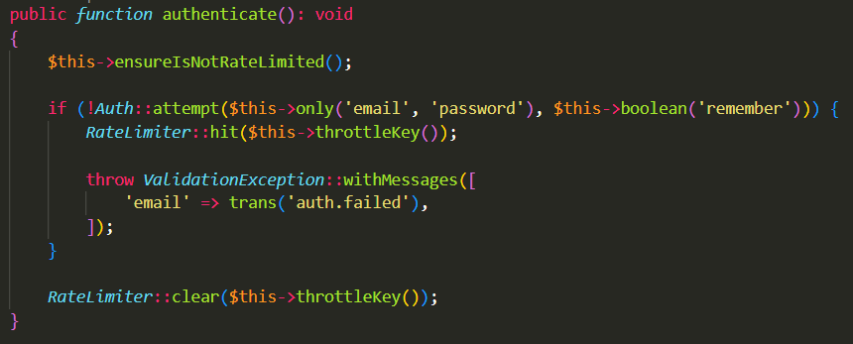

**PASO 2. DIAGRAMA DE FLUJO**

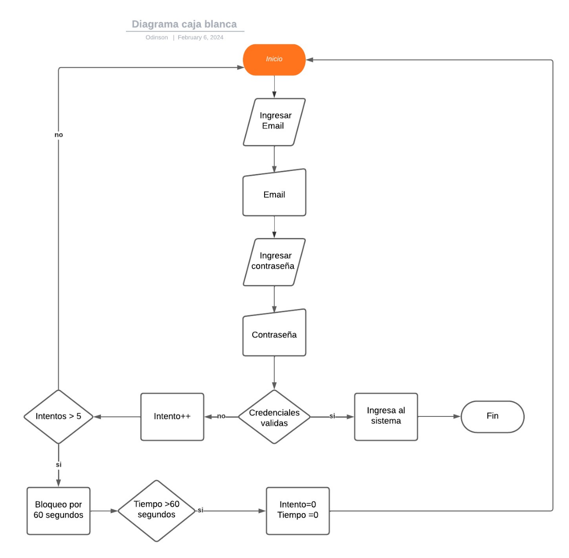

**PASO 3. GRAFO**

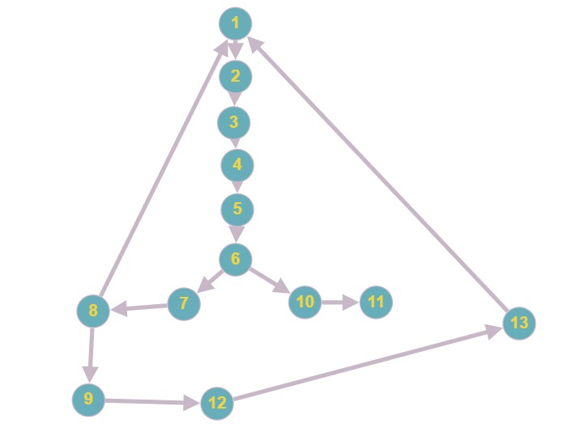

**PASO 4.**

**Nodos (N): 13**

**Aristas (E): 14**

**Nodo Predicado/Condición /Decisión(P): 2**

**Rutas:**

**R1=1,2,3,4,5,6,7,8,1**

**R2=1,2,3,4,5,6,7,10,11**

**R3=1,2,3,4,5,6,7,8, 9, 12, 13,1**

**COMPLEJIDAD CICLOMÁTICA**

**V(G)=DECISIONES+1**

**V(G)=2+1**

**V(G)=3**

**V(G)= E-N+2**

**V(G)=14-13+2**

**V(G)=3**

**ACTUALIZACIÓN DE DATOS**

**PASO 1. CÓDIGO**

**Validación pin, acceso empleado/administrador al sistema**

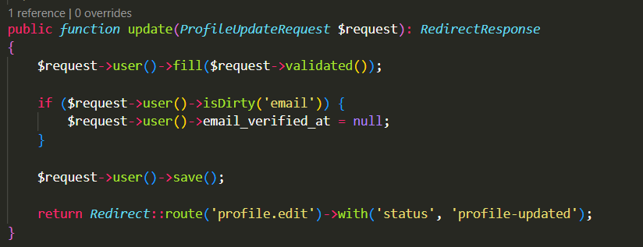

**PASO 2. DIAGRAMA DE FLUJO**

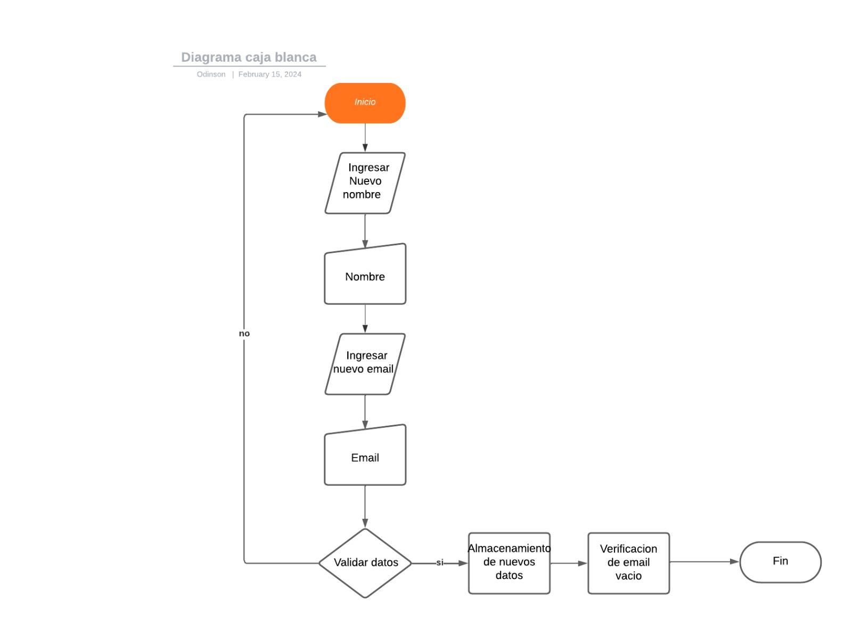

**PASO 3. GRAFO**

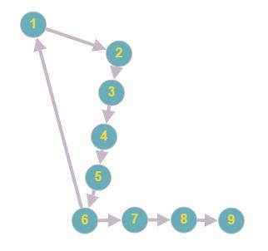

**PASO 4.**

**Nodos (N): 9**

**Aristas (E): 9**

**Nodo Predicado/Condición /Decisión(P): 1**

**Rutas:**

**R1=1,2,3,4,5,6,7,8,9**

**R2=1,2,3,4,5,6,1**

**COMPLEJIDAD CICLOMÁTICA**

**V(G)=DECISIONES+1**

**V(G)=1+1**

**V(G)=2**

**V(G)= E-N+2**

**V(G)=9-9+2**

**V(G)=2**

**Actualización de Contraseña**

**PASO 1. CÓDIGO**

**Validación pin, acceso empleado/administrador al sistema.**

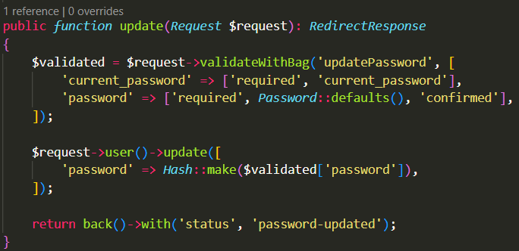

**DIAGRAMA DE FLUJO.**

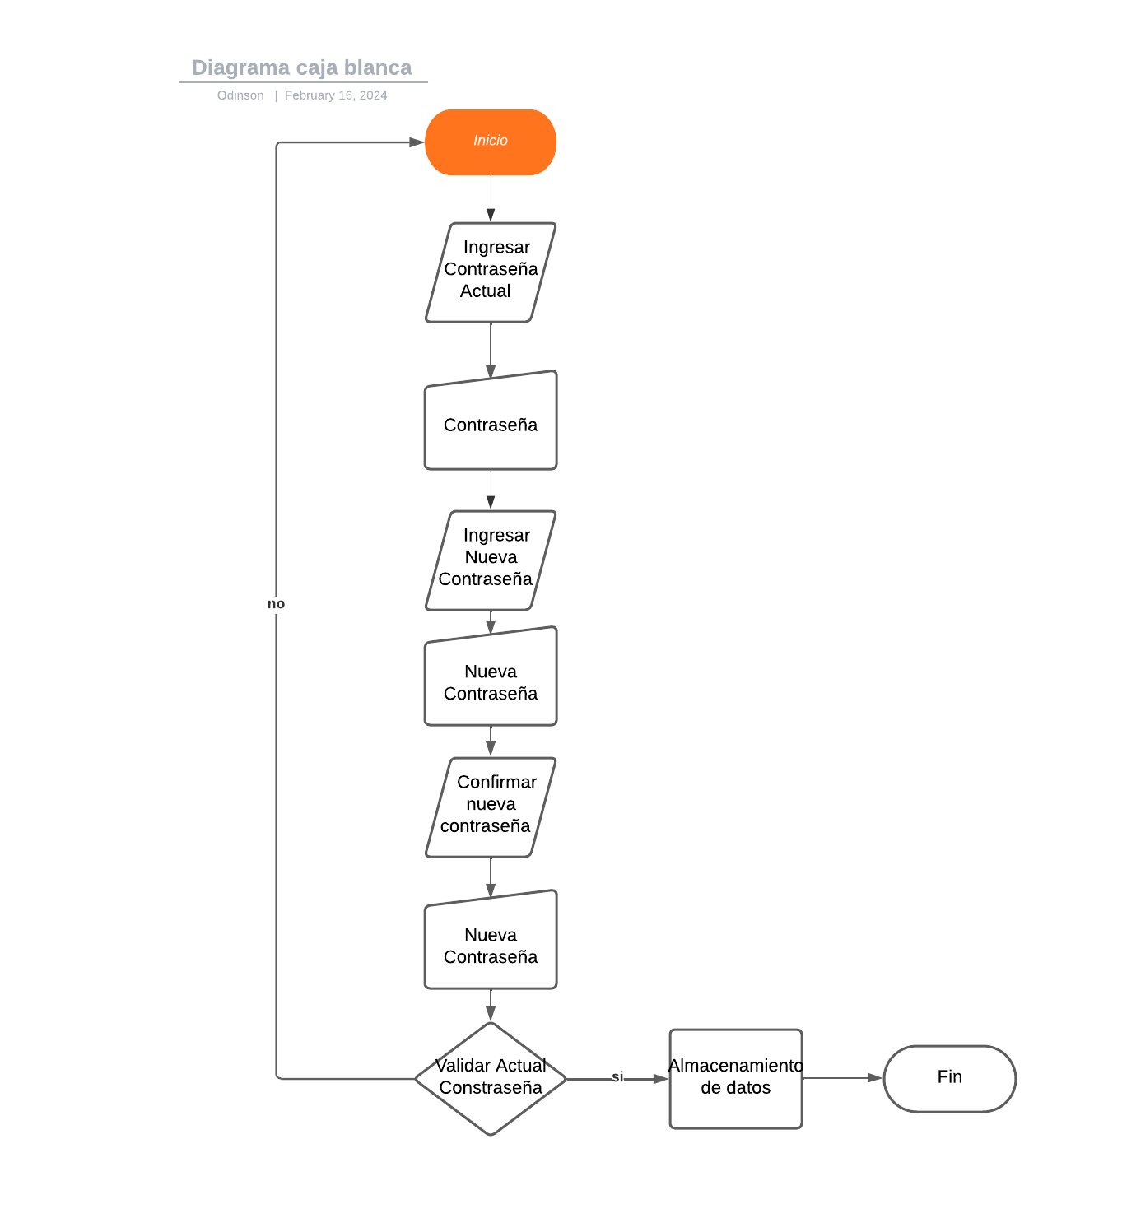

**PASO 3. GRAFO**

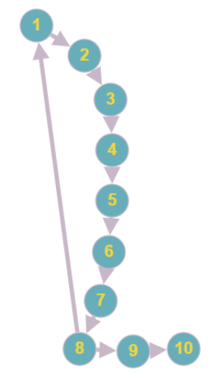

**PASO 4.**

**Nodos (N): 10**

**Aristas (E): 10**

**Nodo Predicado/Condición /Decisión(P): 1**

**Rutas:**

**R1=1,2,3,4,5,6,7,8,1**

**R2=1,2,3,4,5,6,7,8,9,10**

**COMPLEJIDAD CICLOMÁTICA**

**V(G)=DECISIONES+1**

**V(G)=1+1**

**V(G)=2**

**V(G)= E-N+2**

**V(G)=10-10+2**

**V(G)=2**